北京化学会成功举办“2021-2023年度青年人才托举工程”项目评审会暨2019年度中期报告会
10月15日下午，北京化学会在北京师范大学化学学院学术报告厅成功举行了北京市科协“2021-2023年度青年人才托举工程”项目答辩会。经过前期的第一轮评审筛选，来自北京师范大学、北京理工大学、北京航空航天大学、中国石油大学的8位申请人进行了答辩汇报。北京市科协的青年人才托举工程是面向北京地区、重点扶持年龄不超过32岁的青年学者，依托责任导师和相关科研平台，促进年轻科研工作者快速成长的人才项目，越来越受到年轻科研工作者的关注。本次答辩会由北京化学会秘书长孙根班教授主持，来自清华大学、北京大学、中科院化学所、中科院理化技术研究所、北京师范大学的专家评委认真听取了8位选手的答辩，并进行提问交流。最终评选出4位年轻学者入选2020年度青年人才托举计划。
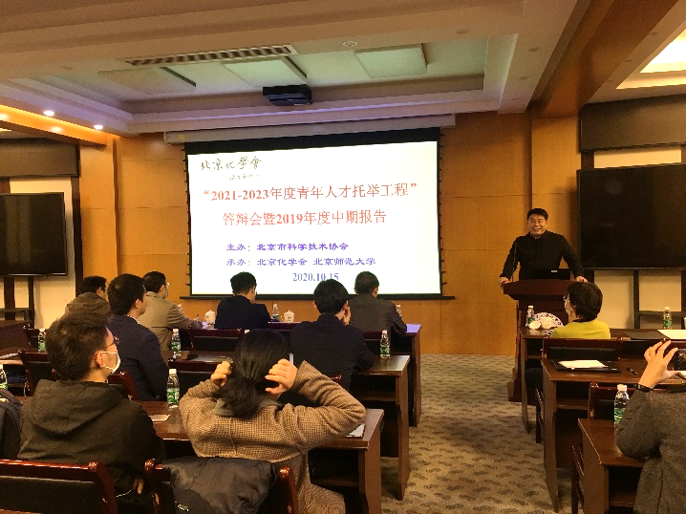
北京化学会秘书长孙根班教授主持会议
首先，由2019年度青年托举人才清华大学的杨金东博士和北京理工大学的吕红金博士分别做了人才托举项目中期汇报。五位评委专家对两位青年学者的取得的工作成果充分的肯定，并对其将来的工作重点指明了努力的方向，促进他们快速成长。
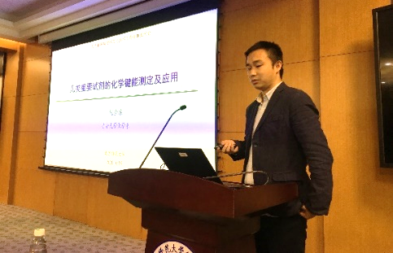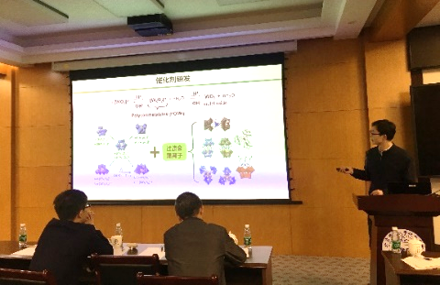
2019年度托举人才做中期汇报
接下来8位申请人进行了精彩的答辩，答辩人的研究领域涉及到了能源材料、生物界面仿生材料、单原子催化，计算化学等。专家评委进行了精彩的评论交流，特别是对在接下来开展独立研究工作时青年人的研究思路进行了有益的指导。
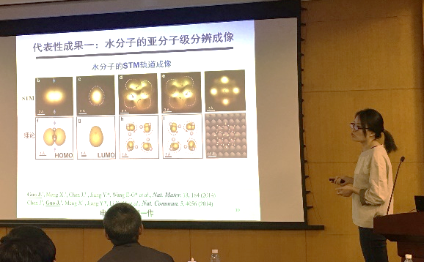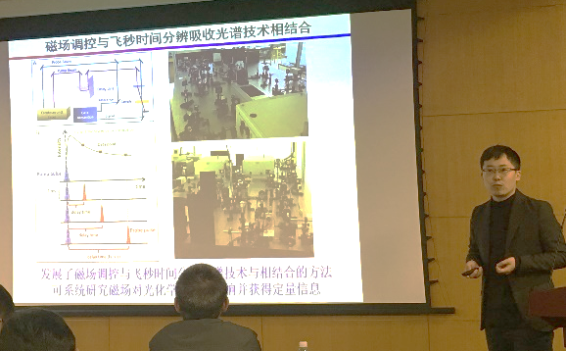
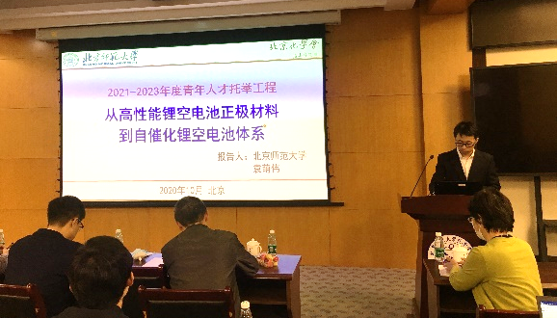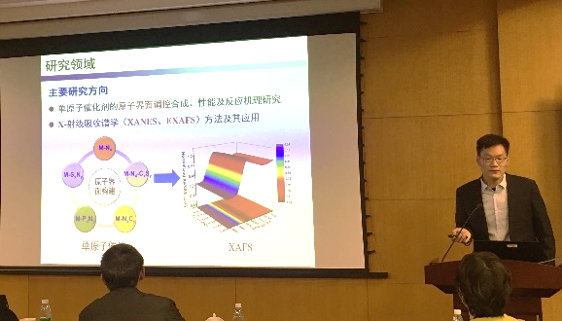
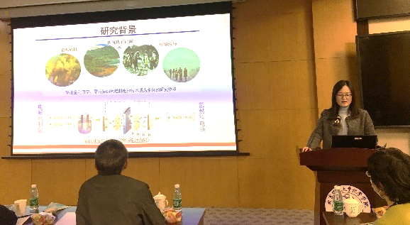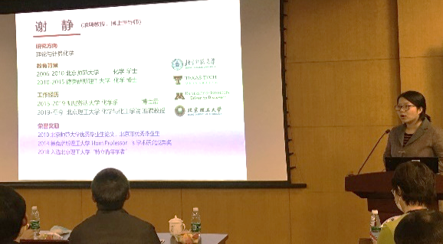
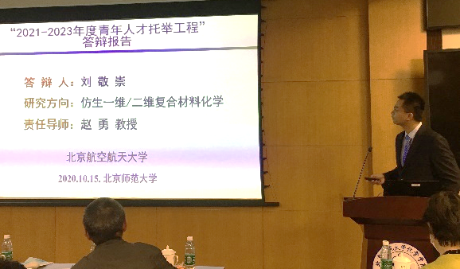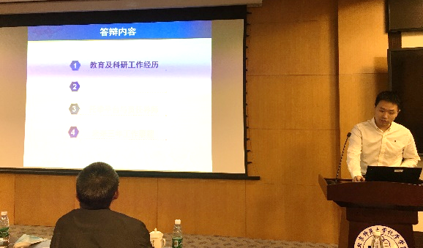
八位答辩人汇报现场

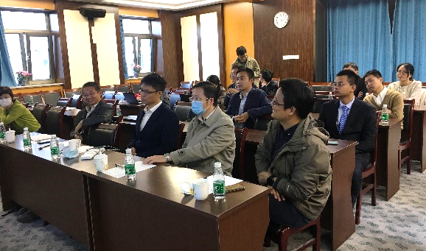
答辩评委进行精彩提问

